 |  |  |  | SAKARYA ÜNİVERSİTESİ EĞİTİM FAKÜLTESİ
SOSYAL BİLİMLER ve TÜRKÇE EĞİTİMİ BÖLÜMÜ SOSYAL BİLGİLER EĞİTİMİ ANABİLİM DALI 1-2-3-4. SINIFLAR
2016-2017 GÜZ YARIYILI VİZE SINAV PROGRAMI
Tarih | Saat | Program | Dersin Adı |  | Öğretim Elemanı | Gözetmen |  |  | Sınıf
14.11.2016  PAZARTESİ | 09:00 | SBE 1 | GENEL FİZİKİ COĞRAFYA |  | Y.GÜÇLÜ |  |  |  | 3211-3209
14.11.2016  PAZARTESİ | 11:00 | SBE 2 | YENİ VE YAKINÇAĞ TARİHİ |  | H.SÖYLEMEZ |  |  |  | 3211-3209
14.11.2016  PAZARTESİ | 13:00 | SBE 3 | ÖZEL ÖĞRETİM YÖNTEMLERİ I |  | A: H.ÇELİK / B: A.KIRTEL |  |  |  | A:3211-B:3209
14.11.2016  PAZARTESİ | 15:00 | SBE 4 | M.B.SEÇ. I: SOSYAL BİLGİLER DERS KİTABI İNCELEMELERİ |  | H.ÇELİK |  |  |  | 3211-3209
14.11.2016  PAZARTESİ | 17:00
15.11.2016  SALI | 09:00 | SBE 4 | A.SEÇ.I: SİYASİ COĞRAFYA |  | Y.GÜÇLÜ |  |  |  | 3211
15.11.2016  SALI | 11:00 | SBE 2 | ÖĞRETİM İLKE VE YÖNTEMLERİ |  | H.ÇALIŞKAN |  |  |  | 3211-3209
15.11.2016  SALI | 13:00 | SBE 1 | ESKİ VE ORTA ÇAĞ TARİHİ VE UYGARLIĞI |  | A: H.SÖYLEMEZ / B: Ş.YANAR |  |  |  | A:3209-B:3211
15.11.2016  SALI | 15:00 | SBE 3 | ÖĞRETİM TEKNOLOJİLERİ VE MATERYAL TASARIMI |  | A: E. ALBAYRAK ÖZER / B: A.KIRTEL |  |  |  | 3211-3209
15.11.2016  SALI | 17:00
16.11.2016  ÇARŞAMBA | 09:00 | SBE 2 | TÜRKİYE COĞRAFYASI VE JEOPOLİTİĞİ |  | Y.GÜÇLÜ |  |  |  | 3211-3209
16.11.2016  ÇARŞAMBA | 11:00 | SBE 4 | M.B. SEÇ.II: TÜRK EĞİTİM SİSTEMİNDE OKUL VE SINIF YÖNETİMİ |  | M.A.HAMEDOĞLU |  |  |  | 3211-3209
16.11.2016  ÇARŞAMBA | 13:00 | SBE 1 | EĞİTİM BİLİMİNE GİRİŞ |  | S.EKŞİOĞLU |  |  |  | 3211-3209
16.11.2016  ÇARŞAMBA | 15:00 | SBE 3 | SOSYAL BİLGİLER EĞRETİMİNDE SÖZLÜ VE YAZILI ÜRÜNLERİN KULLANIMI |  | A.KIRTEL |  |  |  | 3211-3209
16.11.2016  ÇARŞAMBA | 17:00
17.11.2016  PERŞEMBE | 09:00 | SBE 3 | REHBERLİK |  | B.DÜŞÜNCELİ |  |  |  | 3211-3209
17.11.2016  PERŞEMBE | 11:00 | SBE 2 | İNSAN HAKLARI, DEMOKRASİ VE VATANDAŞLIK |  | H.ÇELİK |  |  |  | 3211-3209
17.11.2016  PERŞEMBE | 13:00 | SBE 1 | SOSYOLOJİ |  | T.USLU |  |  |  | 3211-3209
17.11.2016  PERŞEMBE | 15:00 | SBE 2 | GK.SEÇ.I: TÜRK EĞİTİM TARİHİ / GK.SEÇ.I: OSMANLI PALEOGRAFYASI |  | Ş.YANAR / H.SÖYLEMEZ |  |  |  | 3211-3209
17.11.2016  PERŞEMBE | 17:00
18.11.2016  CUMA | 09:00 | SBE 1 | SOSYAL BİLGİLERİN TEMELLERİ |  | A.KIRTEL |  |  |  | 3211-3209
18.11.2016  CUMA | 11:00 | SBE 3 | TÜRKİYE CUMHURİYETİ TARİHİ |  | Ş.YANAR |  |  |  | 3211-3209
18.11.2016  CUMA | 13:00
18.11.2016  CUMA | 16:00
18.11.2016  CUMA | 17:00
00 |  |  |  |  |  | 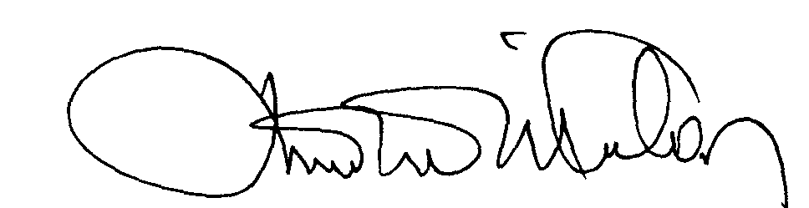 |  |  | 00.EÖ.FR.10
Not: Uzaktan eğitim ile verilen Üniversite Ortak Dersleri, Türk Dili ile Atatürk İlke ve İnkılap Tarihi derslerinin sınavları için http://www.ekampus.sakarya.edu.tr adresini takip ediniz.

Doç. Dr. Hüseyin ÇALIŞKAN
Sosyal Bilimler ve Türkçe Eğitimi Bölüm Başkanı

ÜNİVERSİTE ORTAK DERSİ SINAVLARI
a) Örgün verilen “ÜOSD” dersleri sınavları, I. ve II. Öğretimler için tek oturum halinde her fakültenin kendi yıliçi sınav haftasındaki Cuma günü saat 16:00’da yapılacak şekilde planlanacaktır.

b) Uzaktan eğitim ile verilen ÜOSD derslerinin yıliçi sınavları ise www.ekampus.sakarya.edu.tr platformu üzerinden ve aşağıda belirtilen tarihlerde yapılacaktır:

Ders Adı | Ara Sınav | Derslik
Girişimcilik ve Proje Yönetimi | 18 Kasım 2016 Cuma
İş Sağlığı ve Güvenli | 14 Kasım 2016 Pazartesi
Trafik Güvenliği | 14 Kasım 2016 Pazartesi
İletişim Teknikleri | 14 Kasım 2016 Pazartesi
Çalışma İktisadı ve İktisadi Demografi | 14 Kasım 2016 Pazartesi
Çağdaş Türk Edebiyatı | 18 Kasım 2016 Cuma  16:00 | 3104-3015
Okullarda Yönetim Bilişim Sistemleri | 18 Kasım 2016 Cuma  16:00 | 3106-3017
Otantik Öğrenme | 18 Kasım 2016 Cuma  16:00 | 3108-3019

